Klasa 2

Temat: Poznajemy zasady bezpiecznego korzystania z internetu.

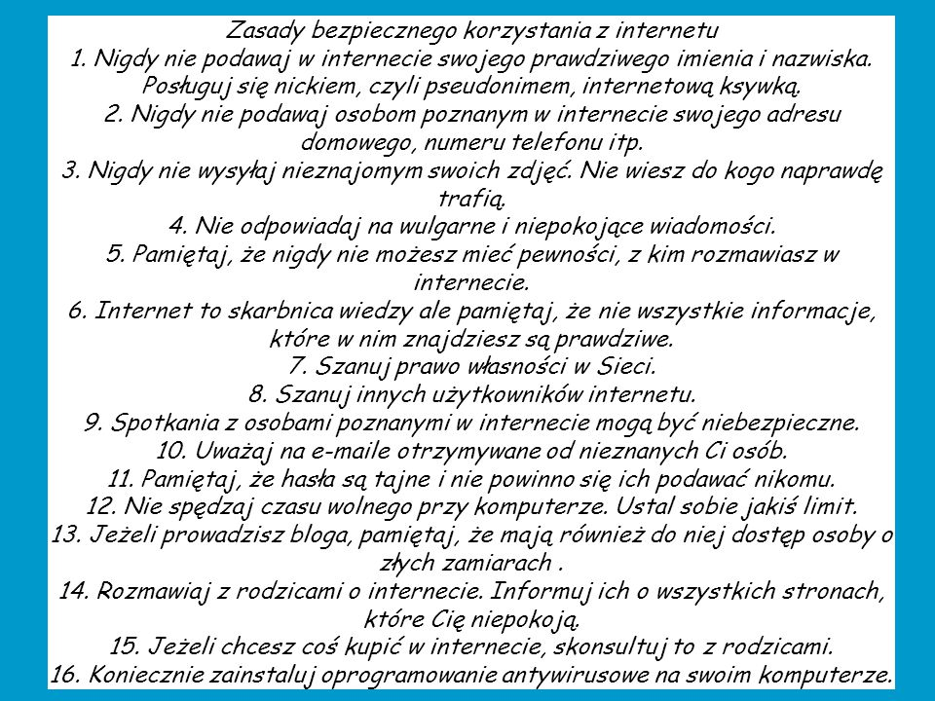

Zadania do zrobienia:

- Otwórz serwis Sieciaki.pl i zapoznaj się z
Zasadami bezpieczeństwa
(https://sieciaki.pl/warto-wiedziec/zasady-bezpieczenstwa),
Poradami (https://sieciaki.pl/warto-wiedziec/porady),
Zagrożeniami (https://sieciaki.pl/warto-wiedziec/zagrozenia).
2. W serwisie Sieciaki.pl na stronie głównej poszukaj ikony Gry (https://sieciaki.pl/gry).
Znajdziesz tam kilka gier na temat bezpieczeństwa w sieci. Niektóre z nich są dostępne
po zalogowaniu. Zagraj w jedną z nich, na przykład Napraw robota. Jest to gra
zręcznościowa, w której, sterując strzałkami, musisz umieścić zepsuty procesor
w odpowiednim miejscu płyty głównej.

